Zadania nawozowe

Zadanie 1
Pod buraki na 1 ha pola zastosowano 160 kg azotu. 100 kg zastosowano przed siewem w formie mocznika, a pozostałą ilość pogłównie w formie saletry amonowej. Oblicz ile wysiano poszczególnych nawozów na pole o powierzchni 2 ha?

Zadanie 2.
Na podstawie danych zawartych w tabeli, oblicz potrzebną ilość wapnia w czystym składniku (CaO) na pole o powierzchni 5 ha. Wapnowana będzie gleba ciężka, dla której ocenę potrzeb zabiegu określono jako “potrzebne".

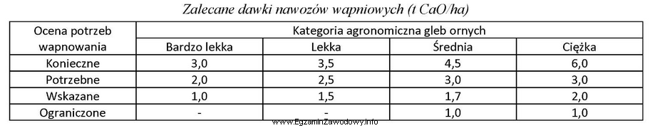

Zadanie 3.
Proszę wykonać test Kwalifikacja RL3 - STYCZEŃ 2020 na stronie:
https://www.testy.egzaminzawodowy.info/view_answers.php?result_id=3797036

